https://itchief.ru/lessons/javascript/javascript-window-object-innerwidth-outerwidth
- Разделы
- JavaScript и jQuery

JavaScript - объект window: свойства innerWidth, outerWidth и др.
На этом уроке мы рассмотрим свойства объекта window, с помощью которых Вы можете получить размеры рабочей области окна браузера (innerWidth и innerHeight), размеры самого окна (outerWidth и outerHeight), его расположения относительно левого верхнего угла экрана пользователя (screenLeft и screenTop) и положений прокрутки (pageXOffset и pageYOffset).
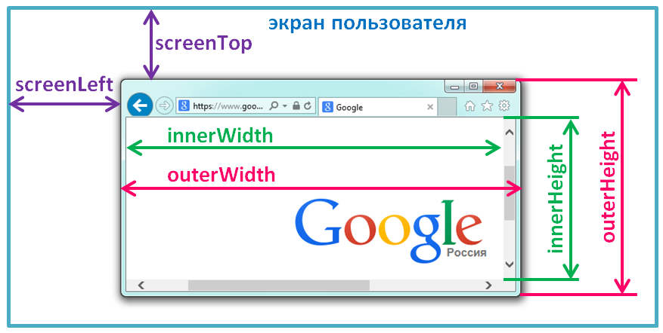

Свойства innerWidth и innerHeight
Они предназначены для получения размеров видимой рабочей области окна браузера. Т.е. свойства innerWidth и innerHeight предназначены для получения значений ширины и высоты области, в которой отображается HTML-документ. Эти свойства доступны только для чтения и возвращают значения в пикселях.
Например, получить высоту и ширину видимой рабочей области окна браузера:
<p>Ширина видимой области просмотра (widthContenArea): <span id="widthContenArea"></span></p>
<p>Ширина видимой области просмотра (heightContenArea): <span id="heightContenArea"></span></p>
<script>
// ширина видимой области просмотра (для всех браузеров, кроме Internet Explorer 8)
var widthContenArea = window.innerWidth;
// высота видимой области просмотра (для всех браузеров, кроме Internet Explorer 8)
var heightContenArea = window.innerHeight;
// ширина видимой области просмотра (для Internet Explorer 8)
widthContenArea = document.documentElement.clientWidth || document.body.clientWidth;
// высота видимой области просмотра (для Internet Explorer 8)
heightContenArea = document.documentElement.clientHeight || document.body.clientHeight;
// ширина видимой области просмотра (для всех браузеров)
widthContenArea1 = window.innerWidth || document.documentElement.clientWidth ||
document.body.clientWidth;
// высота видимой области просмотра (для всех браузеров)
heightContenArea1 = window.innerHeight || document.documentElement.clientHeight ||
document.body.clientHeight;
document.getElementById("widthContenArea").innerHTML = widthContenArea;
document.getElementById("heightContenArea").innerHTML = heightContenArea;
</script>

Свойства outerWidth и outerHeight
Они предназначены для получения размеров всего окна браузера, т.е. включая панели инструментов, полосы прокрутки, строку состояния, границы окна и т.д. Свойства outerWidth и outerHeight доступны только для чтения и возвращают соответственно ширину и высоту окна в пикселях.
Например, получить высоту и ширину окна браузера:
<p>Ширина окна браузера (widthWindow): <span id="widthWindow"></span></p>
<p>Высота окна браузера (heighWindow): <span id="heightWindow"></span></p>
<script>
// ширина окна браузера
var widthWindow = window.outerWidth;
// высота окна браузера
var heightWindow = window.outerHeight;
document.getElementById("widthWindow").innerHTML = widthWindow;
document.getElementById("heightWindow").innerHTML = heightWindow;
</script>

Свойства screenLeft (screenX) и screenTop (screenY)
Они предназначены для получения координаты левого верхнего угла окна браузера или документа относительно левого верхнего угла экрана пользователя.
При этом свойства screenLeft и screenTop работают в Internet Explorer, а свойства screenX и screenY в Mozilia Firefox. В браузерах Chrome, Safari и других подобных браузерах можно использовать как свойства screenLeft и screenTop, так и свойства screenX и screenY.
При использовании данных свойств необходимо учитывать тот факт, что некоторые браузеры могут возвращать координату левого верхнего угла документа, а некоторые браузеры координату левого верхнего угла окна. Свойства screenleft (screenX) и screenTop (screenY) доступны только для чтения и возвращают соответственно значения расстояний относительно левого угла экрана по горизонтали и вертикали в пикселях.
Например, выведем в виде сообщения координаты x и у левого угла текущего окна браузера (документа) относительно левого верхнего угла экрана:
<script>
function windowXY() {
// Используя свойства screenleft и screenTop, получаем координаты расположения окна (документа)
var winX = window.screenLeft;
var winY = window.screenTop;
// Используя свойства screenX и screenY, получаем координаты расположения окна (документа)
winX = window.screenX;
winY = window.screenY;
// Получаем координаты расположения окна (документа) во всех браузерах
winX = window.screenX ? window.screenX : window.screenLeft;
winY = window.screenY ? window.screenY : window.screenTop;
window.alert ("Координаты окна относительно экрана пользователя: X = " + winX + ", Y = " + winY + ".");
}
</script>
<a href="javascript:windowXY()">Узнать координаты</a>

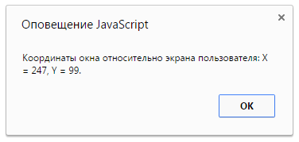

Свойства pageXOffset (scrollX) и pageYOffset (scrollY)
Они предназначены для получения количества пикселей, на которые документ был прокручен в горизонтальном (pageXOffset) или вертикальном (pageYOffset) направлении относительного левого верхнего угла окна. Свойства scrollX и scrollY эквиваленты соответственно свойствам pageXOffset и pageYOffset. Эти свойства доступны только для чтения.
Например, вывести в сообщении количество пикселей, на которые документ был прокручен в горизонтальном (pageXOffset) и вертикальном (pageYOffset) направлении.
<script>
function scrollContent() {
//Прокрутим текущий документ на 200рх вправо и вниз
window.scrollBy(200,200);
//Получим значения, используя свойства pageXOffset и pageYOffset
var winOffsetX = window.pageXOffset;
var winOffsetY = window.pageYOffset;
//Получим значения, на которые документ был прокручен в горизонтальном или вертикальном направлении для Internet Explorer:
winOffsetX = document.documentElement.scrollLeft;
winOffsetY = document.documentElement.scrollTop;
//Для всех браузеров:
winOffsetX = window.pageXOffset || document.documentElement.scrollLeft;
winOffsetY = window.pageYOffset || document.documentElement.scrollTop;
alert ("Количество пикселей, на которые документ был прокручен в горизонтальном и вертикальном направлении: X = " + winOffsetX + ", Y = " + winOffsetY + ".");
}
</script>
<a href="javascript:scrollContent()">Узнать положения полос прокрутки</a>

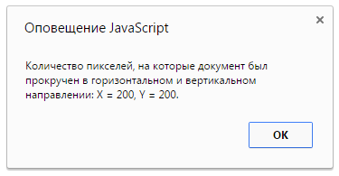

JavaScript - Основы
- Введение
- Основы
- Переменные и типы данных
- Числа
- Операторы if и switch
- Циклы
- Функции
- Функция в переменной
- Аргументы функции
- Локальные и глобальные переменные
- Область видимости переменных
- Замыкания
- Обработка исключений
- Объекты
- Массивы
- Сортировка массива с помощью функции
- Массивы в вопросах и ответах
- Ассоциативные массивы
- Объект Global
- Математические операции
- Работа с датой и временем
- Создание собственных объектов

Объектная модель браузера
- Объектная модель браузера
- Объект window: открытие и закрытие окон
- Объект window: перемещение и изменение размеров окон
- Объект window: таймеры
- Методы alert, prompt и confirm
- Объект window: свойства innerWidth, outerWidth и др.
- Объект window: фреймы
- Методы btoa() и atob()
- Объект location
- Объект navigator
- Объект history
- Объект screen
- Объект document

Объектная модель документа
- Объектная модель документа (DOM)
- DOM: типы узлов
- DOM: связи между узлами
- DOM: методы для поиска узлов
- DOM: атрибуты элементов
- DOM: управление атрибутом style
- DOM: управление атрибутом class
- DOM: свойства элемента для управления его атрибутами
- DOM: добавление и удаление узлов
- DOM: методы для клонирования и замены узлов
- DOM: свойства textContent, innerHTML и др.
- Понятие события
- Виды событий
- Способы подписки на события
- Всплытие события
- Отмена стандартного действия браузера
- Объект event

JavaScript - Разное
- sessionStorage и localStorage
- формат данных JSON
- прелоадер для сайта
- кнопка для прокрутки страницы вверх
- Что такое AJAX?
- AJAX – Выполнение синхронного HTTP-запроса к серверу
- AJAX - Асинхронные запросы на примерах
- Создание формы обратной связи, используя Bootstrap, PHP и AJAX
- Маска ввода для HTML элемента input
- Буфер обмена (clipboard.js)

Библиотека jQuery
- Введение
- Функция jQuery() или $()
- Селекторы: основные, иерархические, атрибутов, элементов формы, базовые фильтры, дочерние фильтры, фильтры контента, фильтры видимости.
- Методы для работы с текущим набором элементов (фильтрация): eq(), first(), last(), slice(), filter(), has(), is(), map(), not()
- Селекторы. Быстродействие
- Появление и исчезновение элементов
©2014-2017 ИТ "ШЕФ".
Все права защищены. E-mail: admin@itchief.ru

